hpmyadmin在使用过程中经常出现“登陆超时（1440秒未活动），请重新登录”，很烦
解决方法如下：
找到 phpMyAdmin / libraries / config.default.php 文件，打开，修改
$cfg['LoginCookieValidity'] = 1440;
将1440修改成更大的值即可。（36000为10个小时，足够了吧）
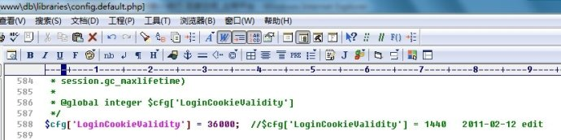
虽然成功了，不再出现那个恶心的提示了，可是登陆进去后提示如下：
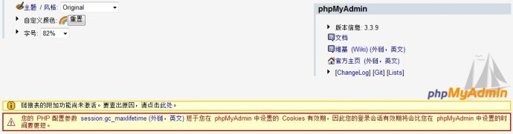
原因：$cfg['LoginCookieValidity']的值不能大于php.ini里的session.gc_maxlifetime的值，否则phpmyadmin 里会出现“您的 PHP 配置参数 session.gc_maxlifetime (外链，英文) 短于您在 phpMyAdmin 中设置的 Cookies 有效期，因此您的登录会话有效期将会比您在 phpMyAdmin 中设置的时间要更短。”错误。
